 ***ВЕСТНИК* ШИРОКОЯРСКОГО**

**СЕЛЬСОВЕТА**

*Периодическое печатное издание органа местного самоуправления Широкоярского сельсовета*

*Мошковского района Новосибирской области*

***ВЫПУСК № 25 22 ноября 2024 года***

В общественной приёмной Губернатора Новосибирской области

**27.11.2024 с 11:00 до 12:00 по бесплатному тел. 8-800-101-84-73**

**будет проведена «прямая телефонная линия» по теме:**

**«О контроле качества проведения капитального ремонта общего имущества собственников помещений в многоквартирном доме».**

**В «прямой телефонной линии» примут участие специалисты государственной жилищной инспекции Новосибирской области.**

Во Всероссийский день помощи детям прокурор Мошковского района принял участие в мероприятии с учениками 10 и 11 классов МКОУ «Мошковская СОШ №1» на тему «Права и обязанности несовершеннолетних». Ребята также узнали о направлениях деятельности прокуратуры. В ходе встречи обсуждались вопросы защиты прав детей.

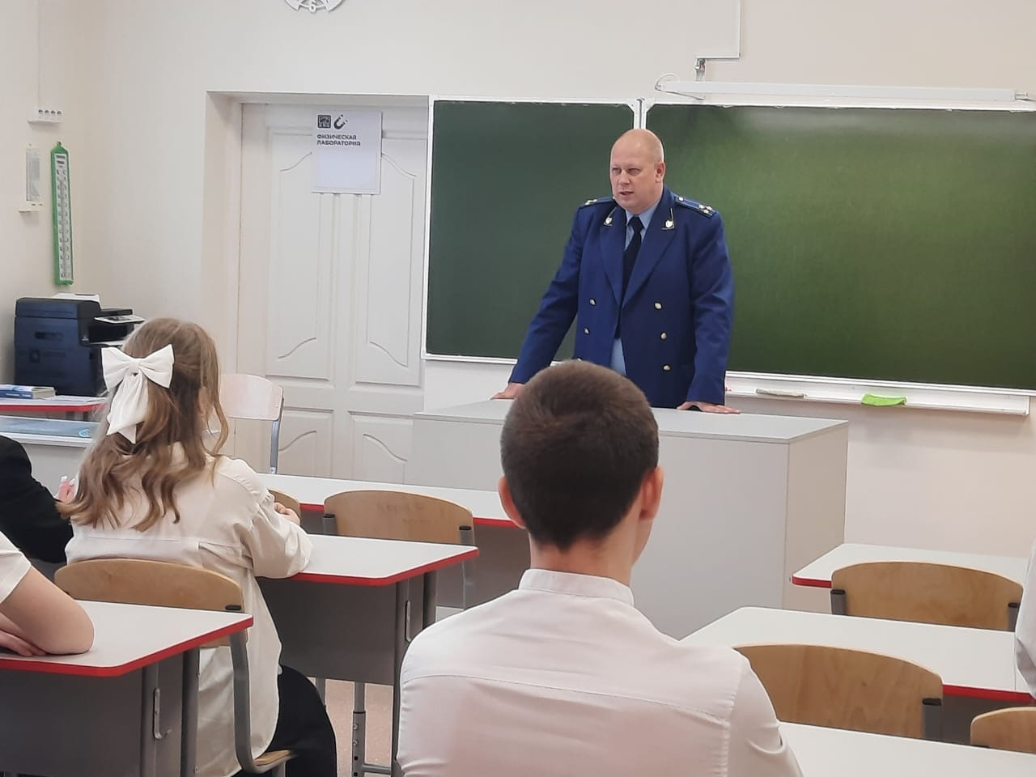

**ПАМЯТКА ДЛЯ НАСЕЛЕНИЯ ПО ОТВЕТСТВЕННОМУ ОБРАЩЕНИЮ С ЖИВОТНЫМИ**

Отношения в области обращения с животными в целях защиты животных, а также укрепления нравственности, соблюдения принципов гуманности, обеспечения безопасности и иных прав и законных интересов граждан при обращении с животными регулируются Федеральным законом от 27 декабря 2018 года № 498-ФЗ «Об ответственном обращении с животными и о внесении изменений в отдельные законодательные акты Российской Федерации».

**ОСНОВНЫЕ ПРИНЦИПЫ ОБРАЩЕНИЯ С ЖИВОТНЫМИ**

Обращение с животными основывается на принципах нравственности и гуманности:

- животные, как и люди, способны испытывать эмоции и физические страдания;

- человек в ответе за судьбу животного.

Необходимо, с ранних лет, воспитывать в детях нравственное, гуманное и ответственное отношение к животным. Главным воспитывающим фактором является пример родителей и других взрослых, окружающих ребенка. Доброе обращение с домашними животными, исключение грубого обращения с ними, причинения им боли, внушения страха – должно стать нормой отношения к животным для ребенка.

**ОБЩИЕ ТРЕБОВАНИЯ К СОДЕРЖАНИЮ ЖИВОТНЫХ**

К общим требованиям к содержанию животных их владельцем относится:

- обеспечение надлежащего ухода за животным;

- регулярный выгул;

- кормление согласно вида животного и свободный доступ к свежей воде;

- игра и дрессировка;

- соблюдения правил гигиены ухода за животным и его жилищем;

- оказание своевременной ветеринарной помощи;

- принятие мер по предотвращению появления нежелательного потомства у животных.

В случае отказа от права собственности на животное или невозможности его дальнейшего содержания владелец животного обязан передать его новому владельцу или в приют для животных, которые могут обеспечить условия содержания такого животного.

Оказание своевременной ветеринарной помощи:

- профилактическая вакцинация;

- своевременная ветеринарная помощь;

- принятие мер по стерилизации домашних животных, не имеющих племенной ценности, с целью недопущения появления нежелательного потомства и увеличения числа невостребованных животных.

**ЗАЩИТА ЖИВОТНЫХ ОТ ЖЕСТОКОГО ОБРАЩЕНИЯ**

Животные должны быть защищены от жестокого обращения.

При обращении с животными не допускаются:

- проведение на животных болезненных ветеринарных процедур без применения обезболивающих средств;

- натравливание животных на других животных;

- отказ владельцев животных от исполнения ими обязанностей по содержанию животных до их определения в приюты для животных или отчуждения иным законным способом;

- организация и проведение боёв животных;

- торговля животными в местах, специально не отведенных для этого;

- организация и проведение зрелищных мероприятий, влекущих за собой нанесение травм и увечий животным.

Запрещается пропаганда жестокого обращения с животными, а также призывы к  жестокому обращению с животными.

Запрещаются производство, изготовление, показ и распространение пропагандирующих жестокое обращение с животными кино-, видео- и фотоматериалов, печатной продукции, аудиовизуальной продукции, размещение таких материалов и продукции в информационно-телекоммуникационных сетях (в том числе в сети "Интернет") и осуществление иных действий, пропагандирующих жестокое обращение с животными.

При обращении с животными не допускается:

- содержание и использование животных, включенных в перечень животных, запрещенных к содержанию, утвержденный постановлением Правительства Российской Федерации от 22 июня 2019 года № 795;

- натравливание животных на людей.

**ТРЕБОВАНИЯ К СОДЕРЖАНИЮ ДОМАШНИХ ЖИВОТНЫХ**

При содержании домашних животных их владельцам необходимо соблюдать общие требования к содержанию животных, а также права и законные интересы лиц, проживающих в многоквартирном доме, в помещениях которого содержатся домашние животные.

Владельцы домашних животных обязаны соблюдать права и законные интересы лиц, проживающих в многоквартирном доме, в помещениях которого содержатся домашние животные.

При выгуле домашнего животного необходимо соблюдать следующие требования:

- обеспечить безопасность граждан, животных, сохранность имущества физических лиц и юридических лиц;

- исключить возможность свободного, неконтролируемого передвижения животного при пересечении проезжей части автомобильной дороги, в лифтах и помещениях общего пользования многоквартирных домов, во дворах таких домов, на детских и спортивных площадках;-

- исключить возможность свободного, неконтролируемого передвижения животного (самовыгул) при пересечении проезжей части автомобильной дороги, в лифтах и помещениях общего пользования многоквартирных домов, во дворах таких домов, на детских и спортивных площадках;

- обеспечить уборку продуктов жизнедеятельности животного в местах и на территориях общего пользования;

- не допускать выгул животного вне мест, разрешенных решением органа местного самоуправления для выгула животных;

- обеспечить выгул потенциально опасной собаки независимо от места выгула в наморднике и поводке (потенциально опасная собака может находится без намордника и поводка только на огороженной территории, принадлежащей владельцу животного на праве собственности или ином законном основании. О наличии собаки должна быть сделана предупреждающая надпись при входе на данную территорию).

**За нарушение требований настоящего Федерального закона владельцы животных и иные лица несут административную, уголовную и иную ответственность в порядке, установленном законодательством Российской Федерации.**

*******

**Правила безопасности на льду в осенне-зимний период**

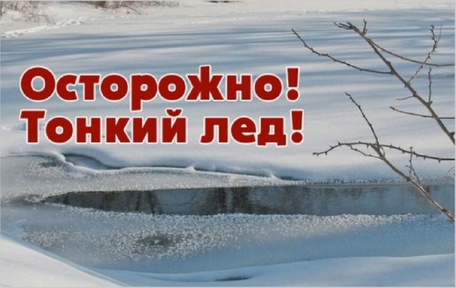

Ежегодно в осенне-зимний период на водных объектах гибнут люди, в том числе дети. Несоблюдение правил безопасности на водных объектах в осенне-зимний период часто приводит к трагедии.

Осенний лед в период с ноября по декабрь, то есть до наступления устойчивых морозов, непрочен. Скрепленный вечерним или ночным холодом, он еще способен выдерживать небольшую нагрузку, но днем, быстро нагреваясь от просачивающейся через него талой воды, становится пористым и очень слабым, хотя сохраняет достаточную толщину.

**Уважаемые родители!**

Уделите внимание своим детям, расскажите об опасности выхода на непрочный лед. Интересуйтесь, где ваш ребенок проводит свободное время. Не допускайте переход и нахождение детей на водоемах в осенне-зимний период. Особенно недопустимы игры на льду!

Легкомысленное поведение детей, незнание и пренебрежение элементарными правилами безопасного поведения - первопричина грустных и трагических последствий.

***Чтобы избежать опасности, запомните:***

• осенний лед становится прочным только после того, как установятся непрерывные морозные дни;

• безопасным для человека считается лед толщиной не менее 7 см;

• переходить водоемы нужно в местах, где оборудованы специальные ледовые переправы. В местах, где ледовые переправы отсутствуют, при переходе следует обязательно проверять прочность льда палкой;

• лед непрочен в местах быстрого течения, стоковых вод и бьющих ключей, а также в районах произрастания водной растительности, вблизи деревьев, кустов;

• крайне опасен лед под снегом и сугробами, а также у берега.

***Что делать, если Вы провалились и оказались в холодной воде:***

• не паникуйте, не делайте резких движений, дышите как можно глубже и медленнее;

• раскиньте руки в стороны и постарайтесь зацепиться за кромку льда, предав телу горизонтальное положение по направлению течения;

• попытайтесь осторожно налечь грудью на край льда и забросить одну, а потом и другую ноги на лед;

• выбравшись из полыньи, откатывайтесь, а затем ползите в ту сторону, откуда шли: ведь лед здесь уже проверен на прочность.

В любом случае при возникновении чрезвычайной ситуации необходимо срочно позвонить по телефону: ***112***

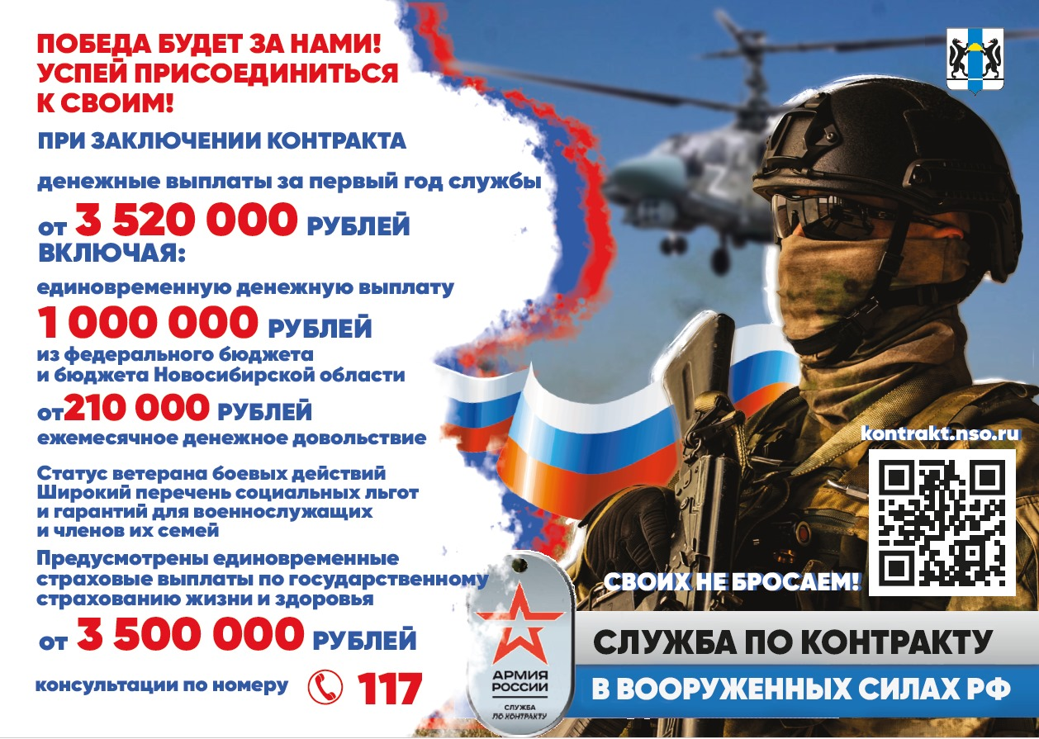Взрослые, не будьте равнодушными, пресекайте попытки выхода детей на лед, беспечность может обернуться трагедией!

***Меры пожарной безопасности при эксплуатации электрооборудования***

**Требованиями пожарной безопасности установлены определенные правила при устройстве и эксплуатации электротехнических и теплогенерирующих устройств, соблюдение которых позволит максимально обезопасить себя от риска возникновения пожара.**

При эксплуатации электрических приборов запрещается:

- использовать приемники электрической энергии (электроприборы) в условиях, не соответствующих требованиям инструкций предприятий-изготовителей, или имеющие неисправности, а также эксплуатировать электропровода и кабели с поврежденной или потерявшей защитные свойства изоляцией;

- устанавливать самодельные вставки «жучки» при перегорании плавкой вставки предохранителей, это приводит к перегреву всей электропроводки, короткому замыканию и возникновению пожара;

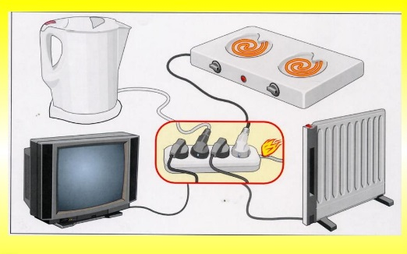- окрашивать краской или заклеивать открытую электропроводку обоями;

- пользоваться поврежденными выключателями, розетками, патронами;

- закрывать электрические лампочки абажурами из горючих материалов;

- использование электронагревательных приборов при отсутствии или неисправности терморегуляторов, предусмотренных конструкцией.

Недопустимо включение нескольких электрических приборов большой мощности в одну розетку, во избежание перегрузок, большого переходного сопротивления и перегрева электропроводки.

Частой причиной пожаров является воспламенение горючих материалов, находящихся вблизи от включенных и оставленных без присмотра электронагревательных приборов (электрические плиты, кипятильники, камины, утюги, грелки и т.д.).

Включенные электронагревательные приборы должны быть установлены на негорючие теплоизоляционные подставки.

Для предупреждения высыхания и повреждения изоляции проводов запрещается прокладка их по нагревающимся поверхностям (печи, дымоходы, батареи отопления и т.д.).

Перед уходом из дома на длительное время, нужно проверить и убедиться, что все электронагревательные и осветительные приборы отключены.

**Печное отопление**

Печи, находящиеся в доме, должны быть в исправном состоянии и безопасны в пожарном отношении.

Нужно помнить, что пожар может возникнуть в результате воздействия огня и искр через трещины и неплотности в кладке печей и дымовых каналов. В связи с этим, необходимо периодически тщательно осматривать печи и дымовые трубы, устранять обнаруженные неисправности, при необходимости производить ремонт. Отложения сажи удаляют, и белят все элементы печи, побелка позволяет своевременно обнаружить трещины и прогары.

При эксплуатации печей следует выполнять следующие требования:

перед топкой должен быть прибит предтопочный лист, из стали размером 50х70 см и толщиной не менее 2 мм, предохраняющий от возгорания случайно выпавших искр;

запрещается растапливать печи бензином, керосином и другими ЛВЖ, так как при мгновенной вспышке горючего может произойти взрыв или выброс пламени;

располагать топливо, другие горючие вещества и материалы на предтопочном листе;

недопустимо топить печи с открытыми дверцами;

зола и шлак, выгребаемые из топок, должны быть пролиты водой, и удалены в специально отведенное для них безопасное место;

дымовые трубы над сгораемыми крышами должны иметь искроуловители (металлические сетки);

запрещается сушить на печи вещи и сырые дрова. Следите за тем, чтобы мебель, занавески находились не менее чем в полуметре от массива топящейся печи;

очищают дымоходы от сажи, как правило, перед началом отопительного сезона и не реже одного раза в два месяца во время отопительного сезона;

в местах, где сгораемые и трудно сгораемые конструкции зданий (стены, перегородки, перекрытия, балки) примыкают к печам и дымоходным трубам, необходимо предусмотреть разделку из несгораемых материалов.

Не поручайте детям присматривать за включенными электрическими и газовыми приборами, а также за топящимися печами. Не разрешайте им самостоятельно включать электрические и газовые приборы.

Не допускайте хранения спичек, зажигалок, керосина, бензина и т.д. в доступных для детей местах.

Не оставляйте детей без присмотра.

Действия в случае возникновения пожара

Помните, что самое страшное при пожаре - растерянность и паника. Уходят драгоценные минуты, когда огонь и дым оставляют всё меньше шансов выбраться в безопасное место. Вот почему каждый должен знать, что необходимо делать при возникновении пожара.

При возникновении пожара немедленно сообщите об этом в пожарную охрану по телефону "01", "112"

При сообщении в пожарную охрану о пожаре необходимо указать:

кратко и чётко обрисовать событие - что горит (квартира, чердак, подвал, индивидуальный дом или иное) и по возможности приблизительную площадь пожара;

назвать адрес (населённый пункт, название улицы, номер дома, квартиры);

назвать свою фамилию, номер телефона;

есть ли угроза жизни людей, животных, а также соседним зданиям и строениям;

если у Вас нет доступа к телефону и нет возможности покинуть помещение, откройте окно и криками привлеките внимание прохожих.

Постарайтесь принять меры по спасению людей, животных, материальных ценностей. Постарайтесь оповестить о пожаре жителей населенного пункта.

Делать это надо быстро и спокойно. В первую очередь спасают детей, помня при этом, что они чаще всего, испугавшись, стараются спрятаться под кровать, под стол, в шкаф. Из задымленного помещения надо выходить, пригнувшись, стремясь держать голову ближе к полу, т.к. дым легче воздуха, он поднимается вверх, и внизу его гораздо меньше. Передвигаясь в сильно задымленном помещении нужно придерживаться стен. Ориентироваться можно по расположению окон, дверей.

Помните:

дым при пожаре значительно опаснее пламени и большинство людей погибает не от огня, а от удушья;

при эвакуации через зону задымления необходимо дышать через мокрый носовой платок или мокрую ткань.

После спасения людей можно приступить к тушению пожара имеющимися средствами пожаротушения (огнетушители), в том числе подручными (одеяло, вода, песок, и т. д.) и эвакуации имущества.

Категорически запрещается - бороться с пламенем самостоятельно, не вызвав предварительно пожарных, если вы не справились с загоранием на ранней стадии его развития.

В случае невозможности потушить пожар собственными силами, принять меры по ограничению распространения пожара на соседние помещения, здания и сооружения, горючие вещества. С этой целью двери горящих помещений закрывают для предотвращения доступа кислорода в зону горения.

По прибытии пожарной техники необходимо встретить ее и указать место пожара.

**Помните! Соблюдение мер пожарной безопасности – это залог вашего благополучия, сохранности вашей жизни и жизни ваших близких! Пожар легче предупредить, чем потушить!**

***Предупреждение пожаров от детской шалости с огнем***

Пожары, возникающие по причине детской шалости с огнем – явление, к сожалению, далеко не редкое. Финал таких пожаров может быть очень трагичным – гибель ребенка.  
Почти все маленькие дети проявляют повышенный интерес к огню, не осознавая в полной мере его потенциальную опасность; их неудержимо манит к этому чуду природы. В возрасте от трех до пяти лет дети в своих играх часто повторяют взрослых, имитируя их действия, труд. В этом возрасте детям хочется все скорее узнать и испытать на себе. Стремление к самостоятельности особенно проявляется, когда дети остаются дома одни.

***Нельзя быть уверенным в том, что оставшись один, ребенок не решится поиграть коробочкой спичек, не захочет поджечь бумагу, не устроит костер, который однажды видел в лесу.***

Бывают случаи, когда взрослые ввиду разных обстоятельств вынуждены оставлять детей на какое-то время без надзора.

***Это опасно, особенно если дети остаются в запертых квартирах или комнатах. В случае пожара они не смогут выйти из опасного помещения наружу.***

Нередки случаи, когда шалость переходит в хулиганство. Ради развлечения ребята пускают с крыш домов и балконов горящие «самолетики», поджигают почтовые ящики, обшивки дверей квартир, бросают в подъезды зажженные дымовые шашки, совершенно не думая, к каким последствиям могут привести такие развлечения.

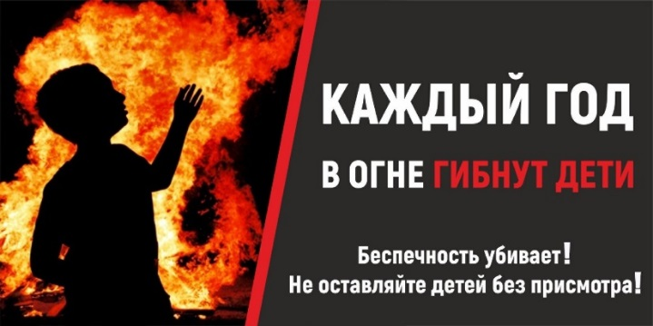 Как правило, виноваты во всех этих шалостях прежде всего родители, которые оставляют детей без присмотра в квартирах, не прячут от них спички, не контролируют поведение детей, не следят за их играми, а иногда, потакая детским капризам, разрешают самостоятельно играть со спичками, поручают малолетним детям присматривать за топящимися печами, включать электроприборы.

**Что нужно делать для того, чтобы избежать пожара от детской шалости с огнем:**

— рассказывайте детям о пожаробезопасном поведении;

— будьте примером во всех ситуациях, связанных с соблюдением правил пожарной безопасности;

— не оставляйте спички в доступном для детей месте;

— не поручайте детям разжигать печи, газовые плиты, самостоятельно включать электробытовые приборы;

— следите, чтобы дети не разжигали костры;

— уходя из дома, не оставляйте малолетних детей без присмотра взрослых;

— организуйте ребенку интересный досуг.

**Научите ребенка правильным действиям при пожаре.**

При обнаружении пожара или признака горения (задымления, повышенной температуры, запаха гари и т.п.) ребенок любого возраста должен немедленно покинуть помещение.

Сообщить о пожаре взрослым или в пожарную охрану по единому телефону спасения «101».

Как говорят: «Запретный плод сладок!», поэтому полезнее объяснить еще раз ребенку о подстерегающей его опасности, таящейся в коробке спичек, зажигалке, чем просто сказать: «Нельзя!»

**Родители!**

* Не оставляйте детей одних с включенными электроприборами.
* Когда топятся отопительные печи, не закрывайте детей дома одних на замок.
* Не давайте детям спички. От маленькой спички происходят большие пожары.
* Не оставляйте детей одних, когда зажжена газовая плита.
* Говорите детям: «Спички не тронь — в спичках огонь!»
* Шалость детей с огнем — причина пожара.

**Взрослые!**

* Не проходите мимо детей, играющих с огнем, а иначе — ­быть беде.
* Детям необходимо рассказать, как тяжелы последствия пожаров.
* Нельзя лить воду на электроприборы, проводку, пока они включены.
* Для костра надо найти песчаное или галечное место у реки или озера.
* Нельзя разводить костер рядом с строениями, в лесах и на торфяниках, вблизи стогов сена, в местах, где имеются горючие вещества и материалы.

**\*\*\*\*\***

**О вреде курения, алкоголизма и наркотических веществ**

***О вреде курения***

Сегодня любой подросток знает, что попадание никотина в мозг происходит буквально за семь секунд, что в два раза быстрее, чем попадание героина в вену. Попадание никотина и вредных смол, содержащихся в сигарете, в подростковом возрасте способно погубить развивающуюся нервную систему. Высокая концентрация никотина в мозге провоцирует чрезмерное нервное возбуждение.

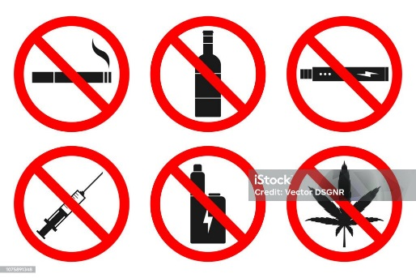 Страдает и сердечная система, основная, самая главная мышца всего нашего организма, нарушается прочность сосудов. Учащающееся сердцебиение сразу сигнализирует о том, что повышается уровень артериального давления. Кровь замедляет свою циркуляцию, слабо поступает в конечности человеческого тела. О вреде курения для женщин в таком случае можно сказать, что он проявится в виде варикозного расширения вен. Быстро пострадает от курения и желудок. Часто появляется такое заболевание как язва желудка, которая также является результатом раннего пристрастия к сигаретам.

Самое главное, что нельзя не сказать о вреде курения, - это вероятность, повышающаяся с каждой выкуренной сигаретой, появления ракового заболевания. Рак легких – одно из самых страшных заболеваний, которое встречается в жизни у курящих людей на последнем ее этапе. Чем раньше подросток берет сигарету, тем выше вероятность того, что его будет подстерегать онкологические заболевание и страшные муки. Хронический бронхит и постоянный кашель сопровождают курильщика, отягощая его самочувствие.

Для мужчин одним из самых страшных последствий раннего курения может стать бесплодие, половое бессилие. Факт того, что мужчина никогда не сможет иметь сына или дочь, может заставить подростка задуматься о том, а нужно ли ему начинать курение в подростковом возрасте. Никотин может существенно повлиять и на то, как будут развиваться умственные способности у человека. В подростковом возрасте внимание уделяется каждой системе органов, в том числе и психологическому, физическому, умственному развитию. Никотиновая зависимость не влияет выборочно на какие-либо группы органов. Она поражает все подряд. Поэтому стоит сказать о комплексном вреде, который возникает от курения в подростковом возрасте.

Смертельной является доза для подростка в количестве половины пачки сигарет. Для взрослого это количество может составлять одну целую пачку. Выкуривание на протяжении суток пачки сигарет грозит тем, что часто проявляется паническое состояние, необоснованное волнение и страх, которые выбивают из равновесия и заставляют в порыве эмоций снова схватиться за сигарету. И так проходят перерывы от одной сигареты к другой. Подросток, который пристрастился к курению в возрасте еще до пятнадцати лет, увеличивает свои шансы на мучительную смерть. Если продолжать курить несколько лет, то организм очень быстро насытится никотином настолько, что невозможно уже будет заняться спортивными нагрузками из-за ослабшего сердца или истощенных легких. Подумайте, стоит ли ради нескольких лет курения испортить всю жизнь и лишиться радости заниматься, возможно, профессиональным спортом?

При постоянном курении количество выкуриваемых сигарет в день может постепенно увеличиваться. Если раньше подростку достаточно было выкуривать две сигареты за весь вечер, пока он находился в компании, то теперь ему необходима пачка в день, причем желание курить появляется постоянно, в том числе и дома.

***Почему нельзя употреблять спиртные напитки***

Уже давно было выяснено, что алкоголь является губительным для живых клеток. При попадании в тело человека оно расстраивает налаженную работу тканей, органов и вообще клеток.

Из-за алкоголя из организма уходит вода и кислород, в результате чего клетки начинают сморщиваться. Работать в привычном режиме им становится необычайно сложно. Если же алкоголь поступает в организм регулярно и в приличном объеме, то это вообще может привести к гибели клеток. Под действием этого вещества могут быть нарушены абсолютно все процессы, происходящие в организме и регулирующие его деятельность. Это может в итоге привести к заболеваниям печени, почек, сердца и сосудов.

Быстрее и сильнее всего алкоголь воздействует на клетки головного мозга, в первую очередь поражая высшие отделы. Алкоголь очень быстро проникает в нервные клетки, нарушая их работу. При этом часть клеток погибает, в результате чего происходит одновременное нарушение взаимодействия между участками головного мозга.

Кроме того, алкоголь крайне негативно влияет на кровеносные сосуды. Сначала происходит их расширение. Из-за этого кровь вместе с содержащимся в ней алкоголем приливает к мозгу. В результате происходит перевозбуждение центров активности головного мозга.

Именно по этой причине человек, принявший алкогольный напиток, становится возбужденным и развязным.

Из-за алкоголя в человеческом мозге значительно ослабляются процессы торможения. Кора мозга перестает контролировать то, что происходит в других отделах. По этой причине выпивший человек не контролирует себя, а также не способен критически относиться к своему поведению.

Пьяный не в состоянии держать себя скромно и сдержанно и может сказать или сделать то, чего в трезвом состоянии никогда бы не сделал или не сказал. Очередная порция спиртного напитка все сильнее связывает нервные центры головного мозга и блокирует здравый смысл. Эти центры не в состоянии сдержать то, что низшие отделы мозга начинают делать.

Замечено, что в опьяненном состоянии человек может выболтать любую тайну, он теряет бдительность и перестает быть осторожным. То, что в повседневном обиходе называют опьянением, на самом деле является серьезным отравлением алкоголем со всеми вытекающими из этого последствиями. Было выяснено, что алкоголь, который уже попал в организм, выходит далеко не сразу. В течение двух-трех суток алкоголь продолжает находиться в организме, оказывая на него свое разрушающее воздействие. Из-за того, что он может привести человека в приподнятое состояние, улучшить настроение, люди хотят снова испытать это ощущение и употребляют напитки, содержащие алкоголь, снова и снова. Во время опьянения практически на ноль сходят воля и самоконтроль человека. Однако наиболее опасны алкогольные напитки для молодого и растущего организма, так как в период роста организм в наибольшей степени подвержен воздействию всех тех вредных веществ, которые содержатся в алкоголе. Крайне отрицательно алкоголь влияет на будущее потомство.

Стоит разграничивать такие понятия, как пьянство и алкоголизм. Если первое является итогом неправильного воспитания или же слабой воли, которая не смогла сопротивляться внешнему негативному влиянию, то алкоголизм — это уже серьезная болезнь, которую нужно лечить. Однако справиться с ней не так уж и просто. Придется приложить огромное количество усилий, чтобы излечить человека от этого. Причем далеко не факт, что это подействует. Может случиться, что все усилия окажутся тщетными.

Юношеский алкоголизм во много раз страшнее взрослого, кроме того, он практически не поддается лечению. Юношеский алкоголизм развивается в разы быстрее по сравнению со взрослым. Причем алкоголь для девушек еще более опасен, чем для юношей. Да и личность от пьянства разрушается очень быстро. Всегда при употреблении алкогольных напитков поражаются внутренние органы, причем сильнее всего достается нервной системе. Из-за этого происходят нарушения в памяти, а также значительно теряется контроль за своими действиями.

***Какой вред от наркотиков***

Абсолютно все исследователи (будь то врачи, социологи, педагоги и т. д.) сходятся во мнении, что наркомания наиболее опасна в подростковом возрасте, когда у человека только еще формируется мировоззрение.

Наркомания - это очень страшная болезнь, так как она выражается в болезненной зависимости от каких бы то ни было наркотических средств - будь то лекарства, анаша или же более тяжелые наркотики.

Наркоман в поисках денег на очередную дозу может пойти абсолютно на все - воровство, обман, а в некоторых случаях и на убийство. Как только он примет наркотик, ему становится немного легче. Именно за такое непродолжительное облегчение наркоман, зачастую даже сознательно, лишает себя всех остальных радостей жизни.

Принимая наркотик, наркоман попросту подписывает себе смертный приговор. Однако наркотические вещества очень дорогостоящи. И те, кто занимается их распространением, получают от этого колоссальные деньги. Честным трудом подобных денег не заработаешь, однако наркоторговцам всегда нужны покупатели на их товар, которые будут готовы выложить любую сумму за дозу так необходимого им вещества. При этом они пускаются в самые разные изощрения, чтобы человек впервые попробовал наркотик.

Часто первая доза продается за незначительную сумму или же вовсе дается бесплатно. Наркоторговцы могут нарочно заслать своего агента в компанию подростков или школьников, чтобы он их «посадил на иглу». Они полны решимости сделать что угодно, чтобы хотя бы один их знакомый начал принимать или хотя бы раз попробовал эту отраву. Даже первая доза наркотика может оказаться смертельной.

Наркотик убивает даже самых сильных, умных и волевых людей. Наркотики - это беда для здоровья. Дети и подростки очень часто стали умирать из-за передозировки наркотиков. Распространенность наркоманов среди детей и подростков - беда очень большого количества родителей. Увеличивается количество людей, которые употребляют летучие токсические вещества - разного рода растворители. При вдыхании паров таких веществ получается типичная картина отравления с определенными нарушениями деятельности центральной нервной системы. При небольшой дозе таких веществ это заканчивается непродолжительным обмороком и галлюцинациями. При большой дозе может наступить смерть. Эффект обморока, а также других нарушений деятельности центральной нервной системы связаны с кислородным голоданием клеток головного мозга. После подобного воздействия большая часть активно функционировавших до этого клеток головного мозга отмирает.

Особенности фармакологического действия наркотических веществ такие, что повторное их использование приводит к ярко выраженной физической и психической зависимости. Все такие вещества при употреблении их человеком могут вызвать различное по продолжительности нарушение действия центральной нервной системы. Главный механизм такого воздействия — кислородное голодание и нарушение регулирования между основными центрами нервной системы. Подобное состояние рассматривается как нечто необычное и приятное. Искаженное восприятие самого себя и окружающих многим кажется выходом из любых сложных жизненных ситуаций.

Повторные приемы вызывают у человека привыкание и зависимость. В этой ситуации человека ищет объяснение и повод для того, чтобы уйти от реальности. Формирование зависимости от любого наркотического вещества сопровождается также изменением реакции на его использование. Если до того, как разовьется стойкая зависимости от вещества, легкое отравление наркотиком вызывает изменение восприятия окружающего мира, улучшение настроения, то после привыкания для того, чтобы получить этот же эффект, нужна гораздо большая доза.

Происходит так, что из-за привыкания наркотик перестает давать наркоману эйфорию и становится просто необходимым для выживания в принципе. Тогда это наркотическое вещество становится лишь средством для устранения агрессивности, злобы, тоски и апатии.

Под постоянным воздействием наркотических веществ человек становится все более и более замкнутым, грубым, утрачивая родственные, дружеские и другие социальные связи, утрачивая практически все культурные и моральные ценности. Все это становится возможным из-за ярко выраженных нарушений в центральной нервной системе и мозге.

Именно мозг — главная мишень наркотических средств. Многими учеными уже давно была установлена связь между нормальной деятельностью головного мозга и продолжительностью жизни. Также было выяснено, что все нарушения в деятельности центральной нервной системы приводят к тому, что нарушается жизнедеятельность многочисленных органов и систем. Чем раньше приобщается организм к воздействию наркотических средств, тем гибельнее воздействие будет оказываться на него.

По мнению медиков, распространение наркомании в современном мире представляет для настоящих и будущих поколений не менее страшную опасность, чем эпидемии чумы или холеры в прошлом. В последнее время значительно возросло количество токсикоманов. Речь идет о тех людях, которые злоупотребляют химическими, биологическими или лекарственными веществами. Эти вещества вызывают привыкание, однако не признаны законодательством наркотическими. В этой связи есть различные мнения и толки о том, что не все наркотики опасны. Это очередной миф. Просто есть сильнодействующие средства и слабые, и разные виды наркомании протекают по-разному. Общим является лишь итог: человек полностью теряет контроль над собой. Для того чтобы спасти людей от наркомании, все государства в мире идут на крайние меры.

В России запрещено хранить наркотики - даже небольшие дозы. Это преследуется по закону. Никогда не прикасайся к наркотикам, не бери их, не клади к себе в карман, нигде не прячь. Учти, что наркомания - это болезнь, которая полностью меняет человеческую личность, делая человека подлым. Наркоман может дать наркотик на хранение и сам же донести на тебя, чтобы отвести от себя подозрение.

Ни под каким предлогом не пробуй наркотик. Если же это все-таки с тобой произошло, то откажись от следующей дозы, чтобы не вызывать привыкание. Если же ты чувствуешь, что попал в сети наркомании, сразу же посоветуйся с теми из взрослых людей, кому ты доверяешь.

Очень помогает в жизни спорт и физические нагрузки. Определенное количество отжиманий или подтягиваний вместо выкуренной сигареты – это шанс продлить свою жизнь, а не укоротить ее.

***«Спайсы» и их вред***

Все виды курительных смесей, продаваемых в нашей стране, являются полностью запрещенными, поскольку все без исключения наносят огромнейший вред здоровью. В законодательстве многих стран четко прописан запрет на продажу таких средств.

Однако производители и продавцы находят все новые и новые лазейки в законодательстве, чтобы преподнести отраву как «добавки» или «ароматические смеси». Благодаря новым ухищрениям производителям и продавцам удается скрыть наркотик (например, применить основу, которая бы не относилась к каннабиоидам). При этом наркологи приравнивают воздействие смесей к опаснейшим сильнодействующим наркотическим веществам, типа героина, кокаина и амфематина. Пагубная привычка вызывает сильнейшую зависимость уже после первого применения. Справиться с такой зависимостью самостоятельно редко представляется возможным, лечить эффективно ее можно только в специализированных психиатрических клиниках.

Лица, курящие соли, представляют опасность для окружающих. Их поведение зачастую неадекватно. Надо сказать, что в первую очередь такой опасности подвергаются дети и подростки. Поэтому всем родителям надо знать признаки, по которым можно определить, что подросток начал курить спайс.

*Первые признаки употребления спайсов:*

Симптомы надвигающейся беды заметны невооруженным взглядом. Порой не надо особой наблюдательности, чтобы заподозрить, что с человеком (особенно с ребенком) происходит что-то неладное:

Смена чередования бодрствования и сна. Это значит, что днем подросток был вялым и сонливым, а к ночи вдруг стал бодрым.

Внезапно появляются признаки неутоляемого голода. Причем повышенный аппетит проявляется ближе к вечеру.

У употребляющего смеси человека меняется взгляд, он становится как будто стеклянным, застывшим, чего раньше не наблюдалось.

Появляется кашель, который не проходит от применения лекарств от кашля.

Человек вдруг может находиться в одной позе длительно время (при этом он не реагирует на смену обстановки).

Приступы дурашливого смеха. Однако через несколько минут такой смех может сменяться плачем.

Ухудшение памяти и внимания, заметные дефекты речи.

Меняется привычный круг общения, появляются новые, подозрительные, знакомые.

Вы замечаете, что словарный запас человека вдруг обогатился такими «терминами», как химия, журнал, микс, сено, пластик, бошка, ляпка, палыч, дживик, план, флаг и прочие.

Вы вдруг начинаете замечать, что из дома пропадают деньги.

Все это – сигналы того, что ваш близкий, вероятно, употребляет наркотические смеси. Однако не стоит сразу набрасываться на него и обвинять в наркомании, не исключено, что подобное поведение вызвано иными проблемами психологического характера, которых (особенно в переходном возрасте) может быть множество.

*Как предупредить беду*

Что касается профилактики употребления смесей несовершеннолетними, то в первую очередь, необходимо быть внимательным к подростку и вовремя замечать малейшие изменения в его поведении. Родители должны знать, с кем общается ребенок, какие сайты он посещает, что у него размещено на его странице в социальных сетях. Порой даже самые незначительные нюансы могут свидетельствовать о надвигающейся опасности. Но нельзя это делать навязчиво, поскольку слежка только вызовет раздражение и еще более глубокое отчуждение. Лучший вариант поведения — это наладить честный и доверительный диалог, основанный на понимании и уважении личности. По большому счету, это правило касается не только общения с ребенком, но и с любым близким человеком, попавшим в ловушку наркотиков.

Помните, что лечение зависимости от курительных смесей очень длительное. И чем раньше его начать, тем выше шансы, что оно будет результативным.

**Информация взята из телекоммуникационной сети «Интернет»**

**Правила безопасности при эксплуатации газовых баллонов**

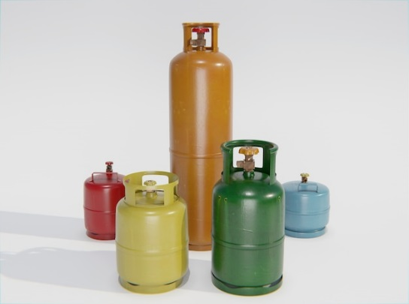 Баллоны – универсальные емкости для хранения и транспортировки газообразных веществ (аргон, кислород, ацетилен, водород, пропан, азот). Чтобы не допустить взрыва, при эксплуатации необходимо соблюдать определенные правила:

1. Не допускать ударов. Газ внутри баллона находится под высоким давлением. Механическое воздействие (удар) может нарушить целостность емкости и спровоцировать взрыв вещества. При транспортировке и эксплуатации баллона необходимо тщательно следить за тем, чтобы изделия не были повреждены.
2. Не размещать вблизи источников тепла. Под воздействием высокой температуры газ внутри баллона расширяется, что приводит к увеличению давления на стенки емкости. При достижении критического значения может произойти нарушение целостности и выход газа наружу. При этом даже небольшой искры будет достаточно для взрыва. Исключение составляют только инертные газы (аргон, азот).
3. Проверять на предмет утечек. При интенсивной эксплуатации [газовые баллоны (пропан](https://ballonis.ru/zapravka-ballonov/propan), метан, водород) необходимо регулярно проверять. Основные соединения под воздействием внешних факторов и времени могут разгерметизироваться, что приведет к утечке. Смешиваясь с воздухом, воспламеняющиеся газы становятся крайне опасной смесью, взрывающейся даже от небольшой искры.
4. Доверять подключение специалистам. Только профессионалы могут учесть все нюансы при установке газового оборудования и подключении баллонов. Самостоятельно выполнять эту процедуру не рекомендуется, поскольку вы рискуете понести значительные материальные убытки.

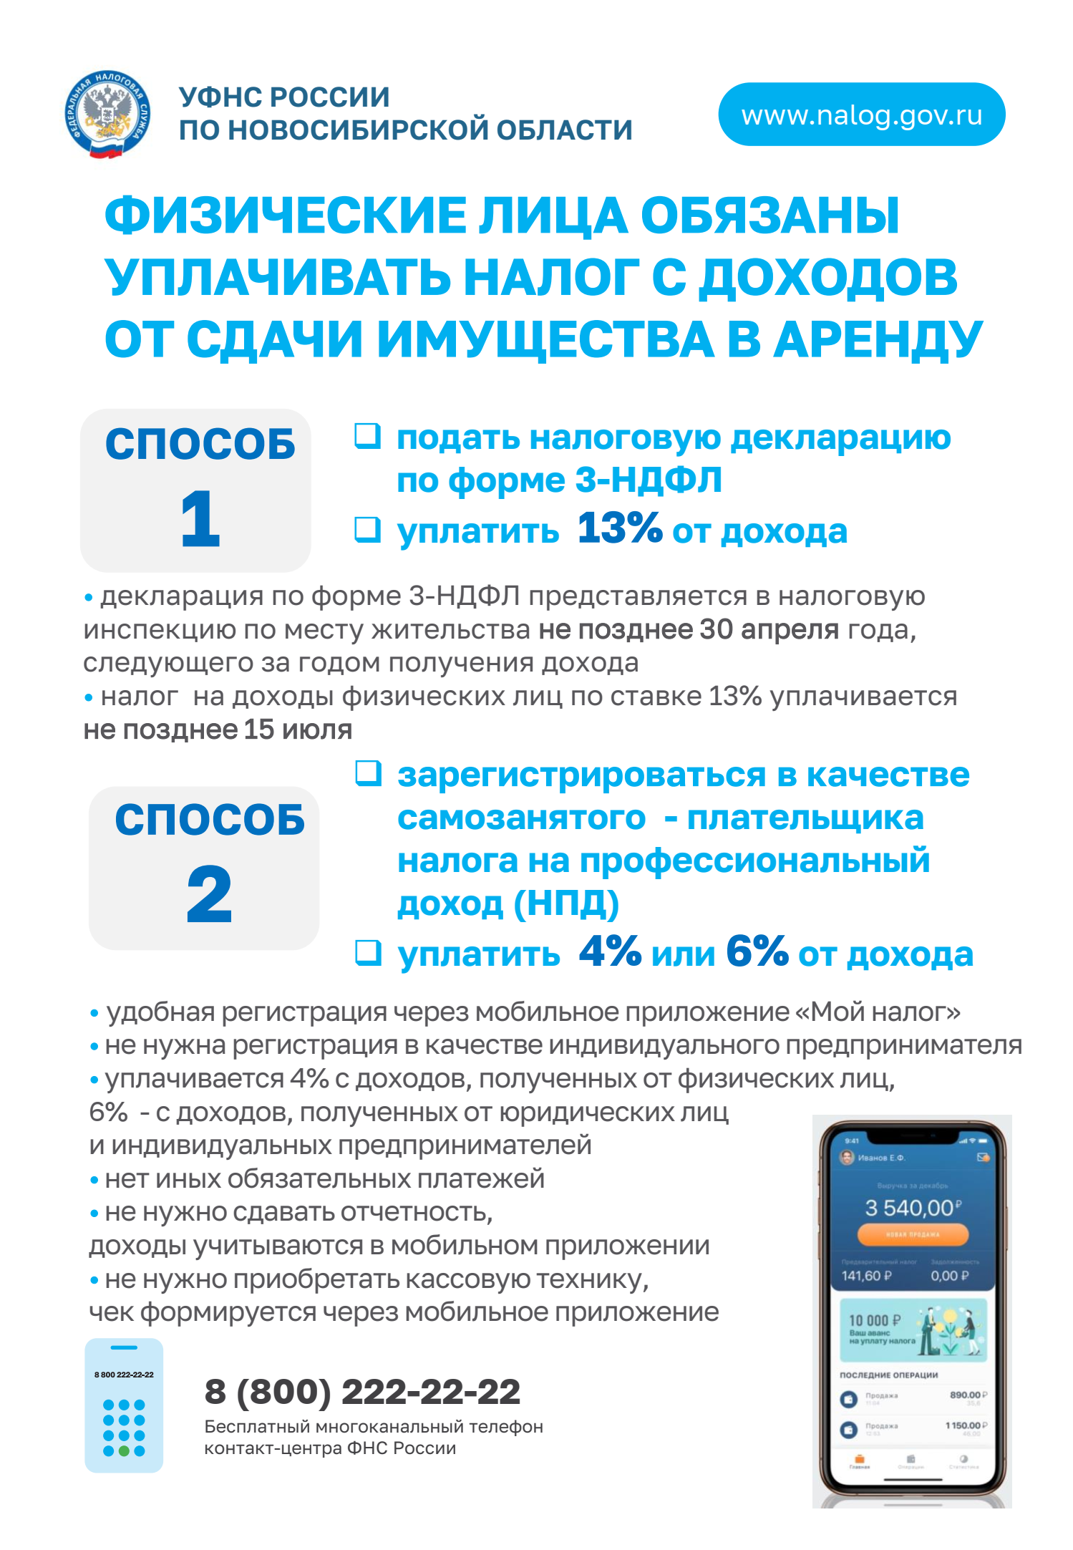

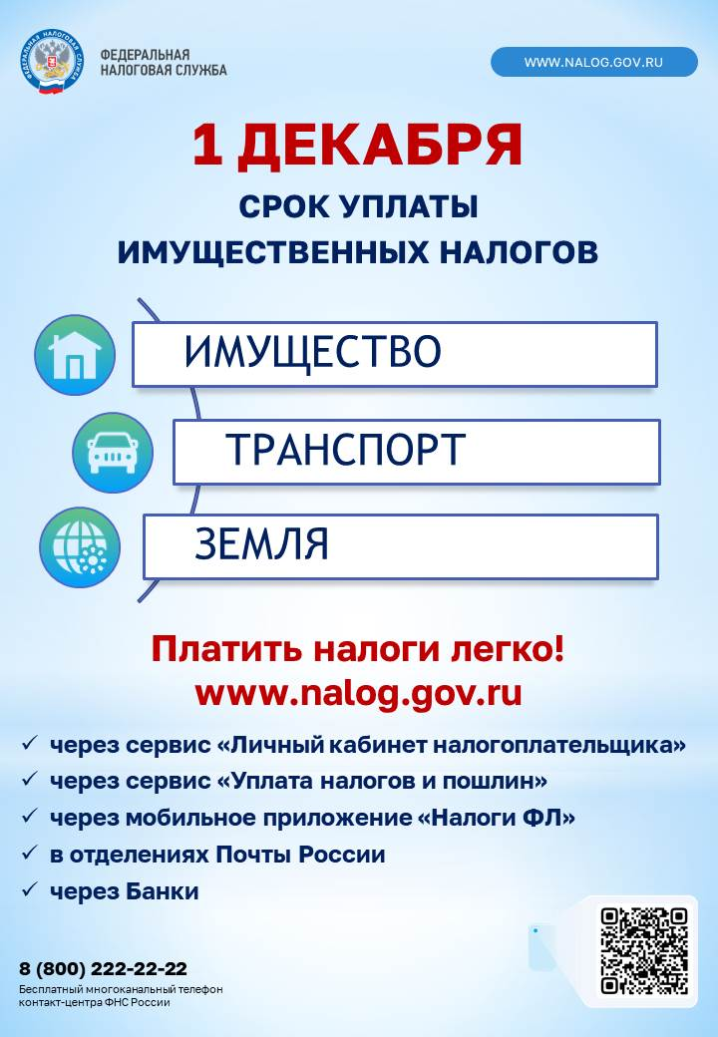

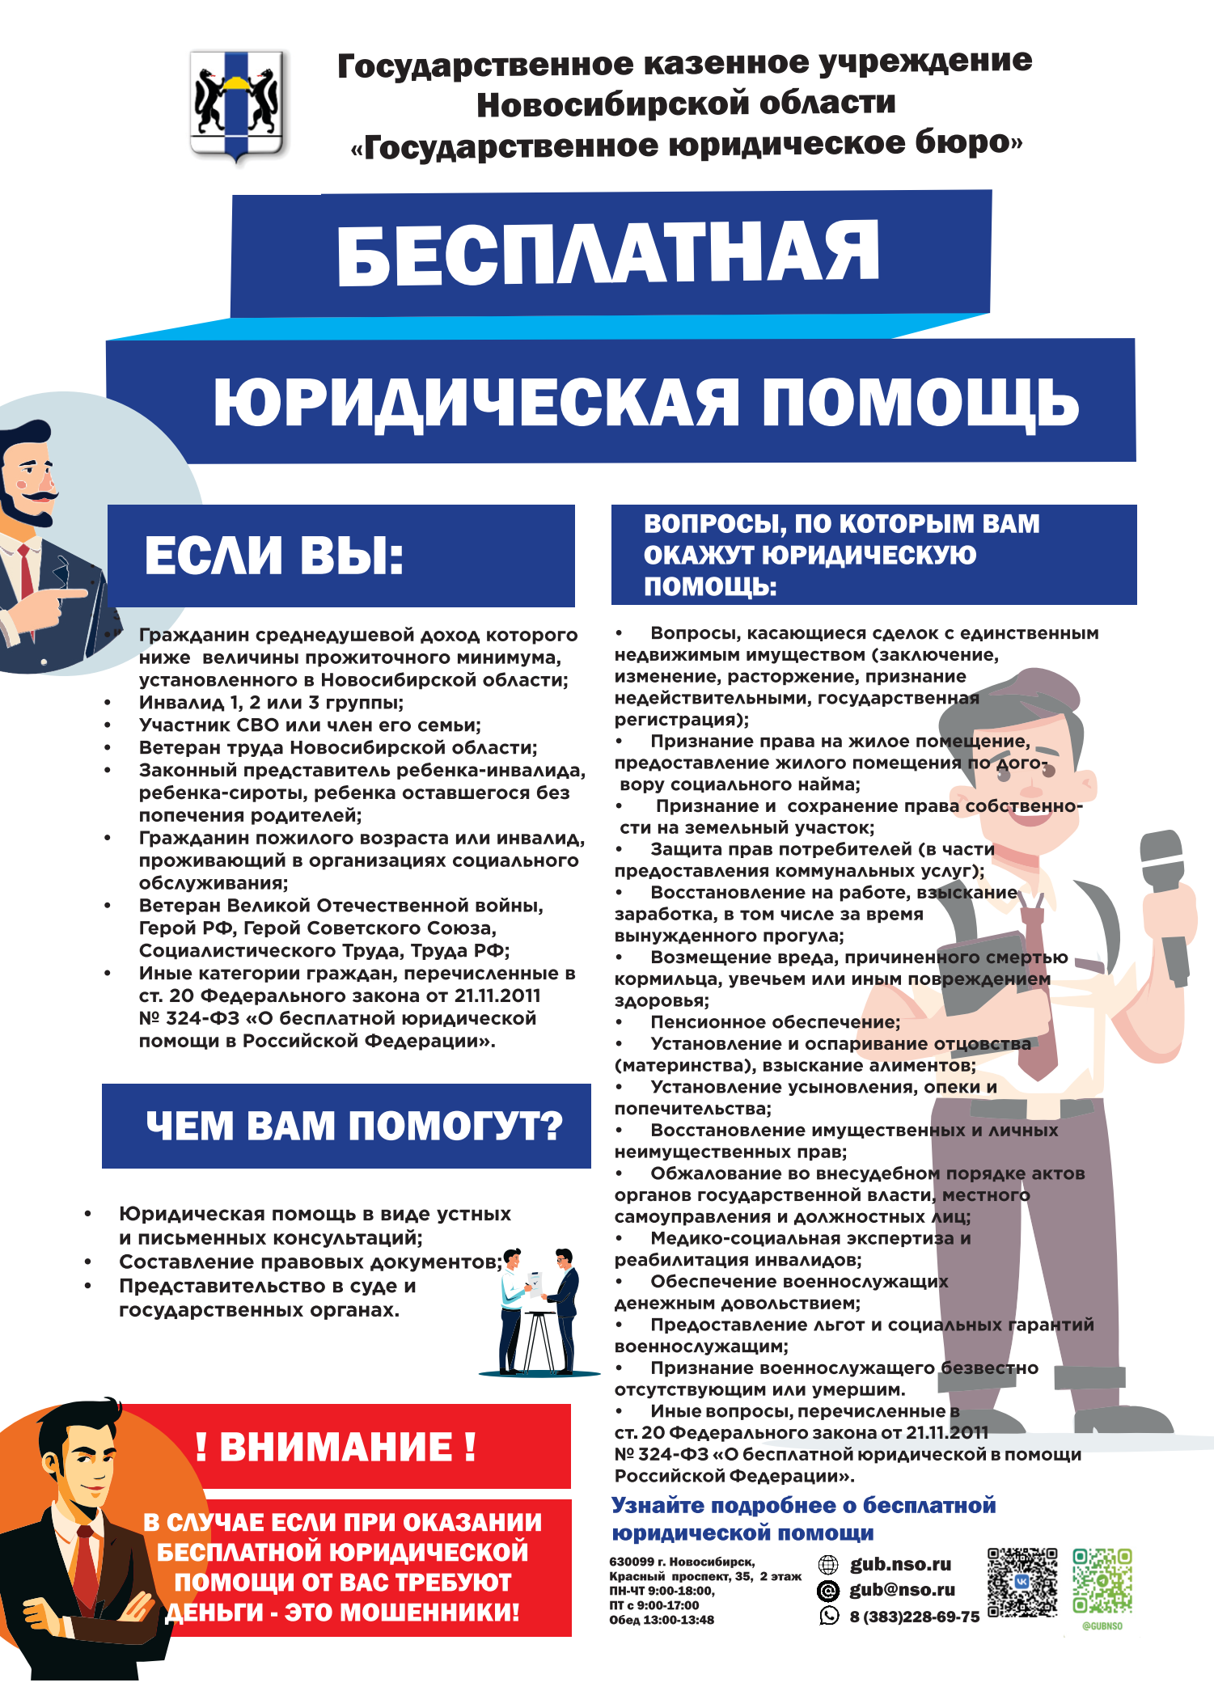

**Учредитель:** администрация Широкоярского **Для писем**:633158, Новосибирская область ***ТЕЛЕФОНЫ ЭКСТРЕННЫХ СЛУЖБ:*** сельсовета Мошковского района Мошковский район, п. Широкий Яр, **Пожарная охрана:** 8 (383 48) 21-101

Новосибирской области ул. Школьная, 14 **ОМВД по Мошковскому району:**

**Телефон:** 8 (383 48) 53-310 8 (383 48) 21-102, 21-163, 21-646

**E-mail:** mos_shirok_70@mail.ru **Тираж: 101 экз Скорая помощь:** 8 (383 48) 51-503;

**Единая дежурная диспетчерская**

**служба:** 8 (383 48) 21-655